Equipe do Lab

**Elisâgela Nogueira Teixeira**

É coordenadora do Lab e professora adjunta do Departamento de Letras Vernáculas da Universidade Federal do Ceará. Possui graduação em Letras (Habilitação em Português e Francês) pela Universidade Federal do Ceará (2000), mestrado em Letras pela Pontifícia Universidade Católica do Rio de Janeiro (2003) e doutorado em Lingüística pela Universidade Federal do Ceará (2013). Tem experiência na área de Lingüística, com ênfase em Psicolingüística, atuando principalmente nos seguintes temas: processamento da linguagem, resolução anafórica, movimentação ocular.

Lattes: <http://lattes.cnpq.br/7609186549849417>

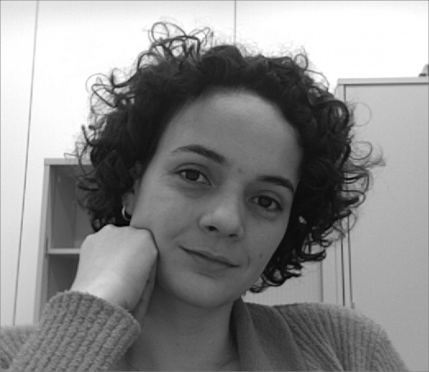

**Brenda Kessia Arruda de Souza**

Atualmente é mestranda em Linguística pela Universidade Federal do Ceará, interessando-se pela relação entre linguagem e sinestesia. Possui graduação em Letras (Habilitação em Português) pela Universidade Federal do Ceará (2017). Desde 2015, faz parte do Laboratório de Ciências Cognitivas e Psicolinguística da UFC.

Lattes: http://lattes.cnpq.br/0008690347862809

Contato: [brendasouza@letras.ufc.br](mailto:brendasouza@letras.ufc.br)

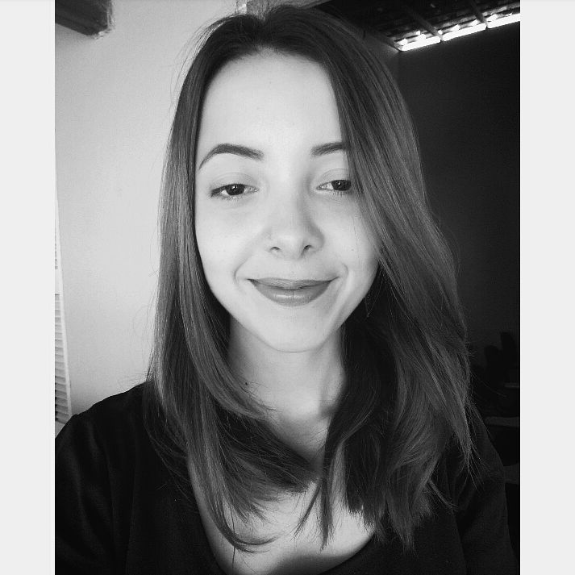

**​Juliana Lopes Gurgel**

Tem graduação em andamento em Letras Português/Inglês na Universidade Federal do Ceará. Suas áreas de interesse são Linguística (principalmente psicolinguística e processamento da linguagem), Literatura e Inglês.

Lattes:  <http://lattes.cnpq.br/5488072987977117>

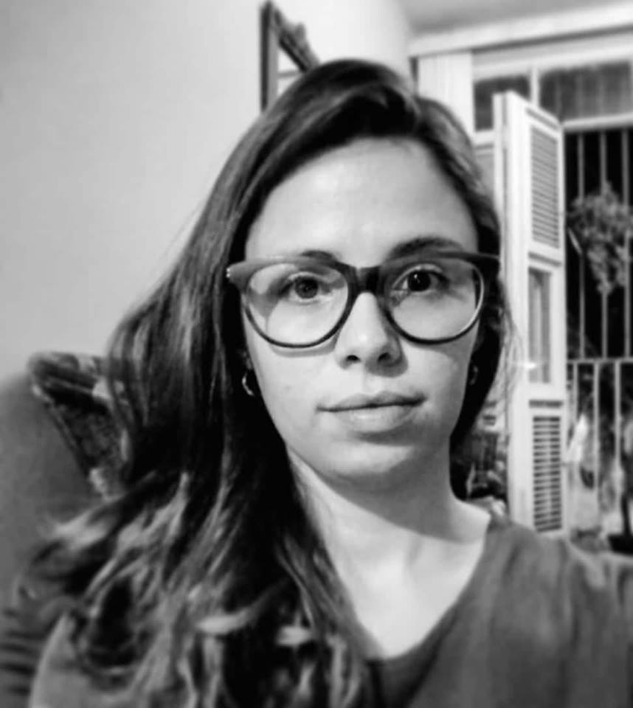

​**João Marcos Munguba Vieira**

Formado em Psicologia pela Universidade Federal do Ceará (2017). Possui, também, 3 anos de experiência no Programa de Aprendizagem Cooperativa em Células Estudantis - PACCE, na UFC, além de 2 anos como membro pesquisador do Laboratório de Psicolinguística e Cognição da UFC. Bolsista PiBIC de iniciação científica por 1 ano entre 2015 e 2016.

Lattes:   http://lattes.cnpq.br/4145921688510608

​

















